Кому назначается пособие?
Ежемесячное пособие по уходу за ребенком выплачивается матери (отцу, другим родственникам, опекунам), фактически осуществляющим уход за ребенком и находящимся в отпуске по уходу, со дня предоставления отпуска по уходу за ребенком до достижения ребенком возраста полутора лет (неработающим - со дня рождения ребенка и до достижения им возраста полутора лет).
Пособие назначается на основании заявления и других документов. Пособие по уходу за ребенком неработающим членам семьи назначается в случае неполучения ими пособия по безработице.
Матери, имеющие право на пособие по беременности и родам, в период после родов вправе со дня рождения ребенка получать либо пособие по беременности и родам, либо ежемесячное пособие по уходу за ребенком с зачетом ранее выплаченного пособия по беременности и родам в случае, если размер ежемесячного пособия по уходу за ребенком выше, чем размер пособия по беременности и родам.

В каком размере назначается пособие?
Работающим родителям, другим родственникам, опекунам: 40% среднего заработка застрахованного лица, но не менее минимального размера этого пособия, установленного Федеральным законом "О государственных пособиях гражданам, имеющим детей".
Уволенным работникам
- уволенным в период отпуска по уходу за ребенком - 40% среднего заработка, но не менее на 2020 год – 3375,77 рублей - по уходу за первым ребёнком и 6751,54 рублей - по уходу за вторым ребёнком и последующими детьми.
Неработающим или обучающимся родителям: на 2020 год – 3375,77 рублей - по уходу за первым ребёнком и 6751,54 рублей - по уходу за вторым ребёнком и последующими детьми.
При определении размера пособия по уходу за вторым ребёнком и последующими детьми учитываются предыдущие дети, рожденные (усыновленные) матерью данного ребёнка. Таким образом, установлена возможность получать пособие на второго малыша тем мамам, которые потеряли первенцев. В случае ухода за ребёнком (детьми), рождённым матерью, лишенной родительских прав в отношении предыдущих детей, ежемесячное пособие выплачивается в размерах без учёта этих детей.

В каком размере будет выплачено пособие по уходу за ребенком неработающей матери, если у нее это первый ребенок, а у отца ребенка - второй?

В данном случае пособие будет назначено в размерах, как на первого ребенка. Т.к. при определении размера учитываются дети, рожденные матерью малыша, которому назначается пособие.

Куда обращаться за пособием?

Работающим родителям, другим родственникам, опекунам - по месту работы (службы) родителя;

Неработающим или обучающимся родителям - в орган социальной защиты населения по месту жительства одного из родителей.

Где выплачивается пособие по уходу за ребенком?
Если пособие назначается по месту работы, то пособие выплачивается из кассы организации либо перечисляется на расчетный счет банка, в котором открыт счет получателя пособия.
При назначении пособия органом социальной защиты населения - пособие можно получить через банк, в котором открыт расчетный счет получателя пособия.
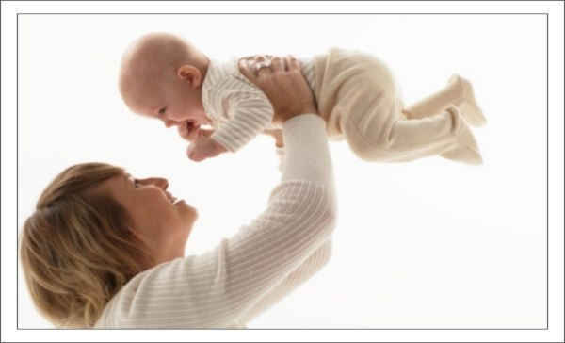

Какие документы нужно предоставить?
В орган соцзащиты по месту жительства (месту пребывания, месту фактического проживания) - для неработающих или обучающихся родителей по уходу за ребенком представляются:
- заявление о назначении пособия;
- копия свидетельства о рождении (усыновлении) ребенка, за которым осуществляется уход;
- копия свидетельства о рождении (усыновлении, смерти) предыдущего ребенка (детей);
- справка с места работы (учебы, службы) матери (отца, обоих родителей) ребенка о том, что она (он, они) не использует указанный отпуск и не получает пособия, а в случае, если мать (отец, оба родителя) ребенка не работает (не учится, не служит), - справка из органов социальной защиты населения по месту жительства матери, отца ребенка о неполучении ежемесячного пособия по уходу за ребенком - для одного из родителей в соответствующих случаях, а также для лиц, фактически осуществляющих уход за ребенком вместо матери (отца, обоих родителей) ребенка.
- копия трудовой книжки, заверенная в установленном порядке, с предъявлением документа, удостоверяющего личность;
- В случае отсутствия трудовой книжки в заявлении о назначении ежемесячного пособия по уходу за ребенком получатель указывает сведения о том, что он нигде не работал и не работает по трудовому договору, не осуществляет деятельность в качестве индивидуального предпринимателя, адвоката, нотариуса, занимающегося частной практикой, не относится к иным физическим лицам, профессиональная деятельность которых в соответствии с федеральными законами подлежит государственной регистрации и (или) лицензированию.
- справка из органа государственной службы занятости населения о невыплате пособия по безработице;
- документ, подтверждающий совместное проживание на территории РФ ребёнка с родителем, осуществляющим уход за ним;
Для индивидуальных случаев:
- выписку из решения об установлении над ребёнком опеки - для опекуна,
- свидетельство об усыновлении (смерти) предыдущего ребёнка (детей) и его копию,
- справка из органов социальной защиты населения по месту жительства, подтверждающая, что пособие не назначалось и не выплачивалось - в случае обращения лиц, имеющих регистрацию по месту жительства на территории РФ, за пособием в орган соцзащиты по месту фактического проживания.

Сроки обращения за назначением пособия по уходу за ребенком
Пособие назначается в течение 10 календарных дней со дня обращения со всеми необходимыми документами, если обращение за ним последовало не позднее 6 месяцев со дня достижения ребенком полутора лет.
При обращении по истечении данного срока, решение о назначении пособия принимается при наличии уважительных причин пропуска срока обращения за пособием, которыми являются:
- Непреодолимая сила, то есть чрезвычайные, непредотвратимые обстоятельства (землетрясение, ураган, наводнение, пожар и др.).
- Длительная временная нетрудоспособность застрахованного лица вследствие заболевания или травмы продолжительностью более 6 месяцев.
- Переезд на место жительства в другой населенный пункт, смена места пребывания.
- Вынужденный прогул при незаконном увольнении или отстранении от работы.
- Повреждение здоровья или смерть близкого родственника.
- Иные причины, признанные уважительными в судебном порядке, при обращении застрахованных лиц в суд.

Порядок назначения пособия другому члену семьи, если мать, получающая пособие, не может осуществлять уход за ребенком в связи со своей болезнью
Если мать ребенка, получающая пособие по уходу за ним, заболела и в связи с этим не может осуществлять уход, правом на получение данного ежемесячного пособия может воспользоваться другой член семьи (отец ребенка, бабушка, дедушка или другой родственник) при условии, что он фактически осуществляет уход за ребенком, на которого выплачивается пособие (пункт 42 Порядка, утвержденного Приказом Минздравсоцразвития от 23.12.2009 г. №1012н).

Управление социальной защиты населения администрации Никольского района
Пензенской области

ЕЖЕМЕСЯЧНОЕ ПОСОБИЕ
ПО УХОДУ
ЗА РЕБЕНКОМ

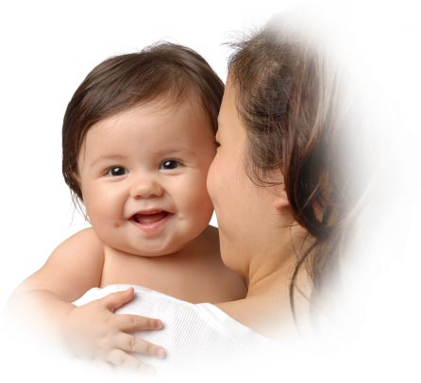

2020 год

